**Redakční systém LOGOS POLYTECHNIKOS**

**Zapracování připomínek z posudků**

# Vaše články (<https://eteam-dev.prycl.cz/redakce/autor/vase-clanky>)

Stránka poskytuje seznam článků, které přihlášený autor vytvořil.

Na stránce jsou uvedeny následující informace:

* Identifikační číslo článku – vygenerováno systémem
* Název článku zadaný autorem článku
* Číslo časopisu, ve kterém by měl být článek publikovaný
* Status článku – články ohodnocení recenzenty a vrácené k přepracování autorovi mají status „Vráceno k přepracování“.
* Tlačítko „Detail“, pomocí kterého si lze zobrazit podrobnosti k článku.
* Tlačítko „Stáhnout“, pomocí kterého si lze článek stáhnout a zobrazit
* Tlačítko „Upravit“, pomocí kterého lze upravit informace o článku a nahrát novou upravenou verzi článku.

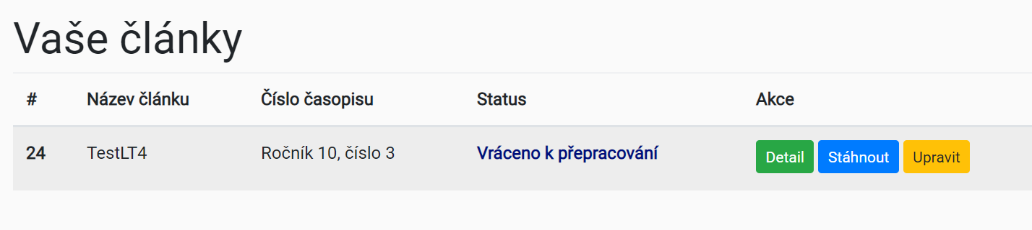

# Detail článku (<https://eteam-dev.prycl.cz/redakce/clanek/24/detail>)

Stránka poskytuje detailnější informace o článku. Kromě jiného, na této stránce autor najde hodnotící posudky recenzentů a případné další komentáře k článku v sekci „Diskuse“.

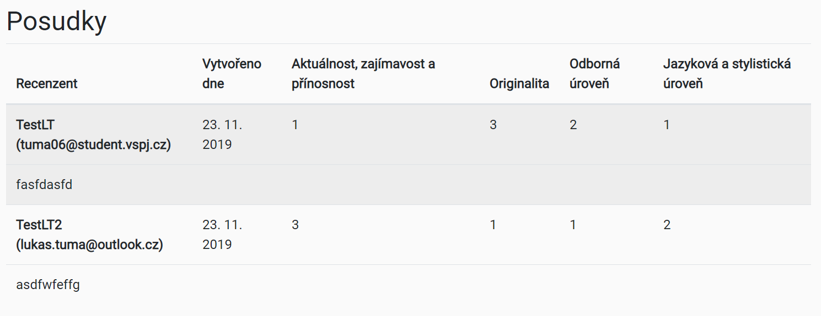

# Upravit článek (<https://eteam-dev.prycl.cz/redakce/autor/clanek-24/upravit>)

Po kliknutí na tlačítko „Upravit“ se autorovi zobrazí stránka, na které lze upravit informace o článku:

* název článku
* je možno vybrat jiné číslo časopisu, ve kterém by měl článek vyjít
* informace o autorech
* nahrát novou upravenou verzi článku

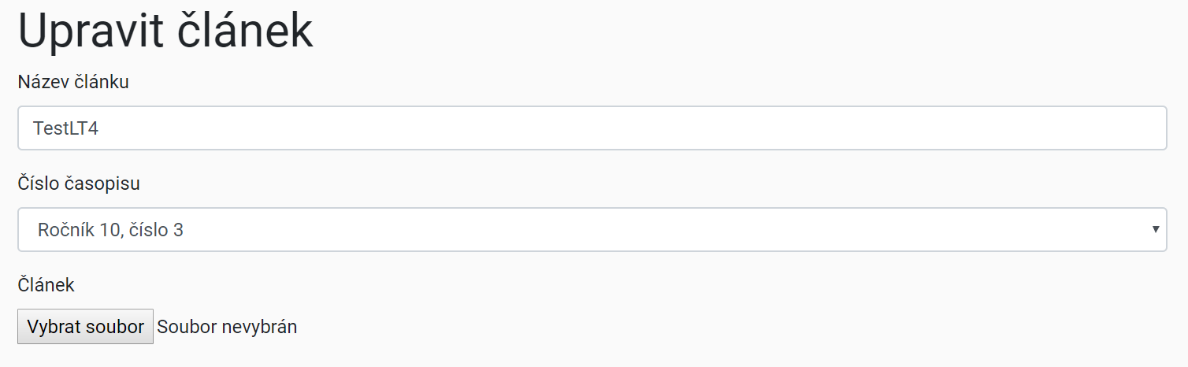

Kliknutím na tlačítko „Upravit“ dojde k uložení článku a nahrání jeho nové verze. Po úpravě článku má článek status „Nová verze“.